LAUDA präsentiert KI-Expertise im Mittelstand

Erfolgreiche Veranstaltungen zu Künstlicher Intelligenz

Lauda-Königshofen, 16. Juni 2025 – Die LAUDA DR. R. WOBSER GMBH & CO. KG hat im Mai 2025 ihre Expertise im Bereich Künstlicher Intelligenz bei zwei bedeutenden Veranstaltungen erfolgreich präsentiert. Dr. Gunther Wobser, Geschäftsführender Gesellschafter, und Florian Grunwald, Leiter IT, gaben bei Fachveranstaltungen in Heilbronn und am LAUDA Firmensitz wertvolle Einblicke in die praktische Anwendung von KI-Technologien im Mittelstand. Mehr als 120 Teilnehmende aus der Region profitierten von den praxisnahen Erfahrungen des Weltmarktführers für exakte Temperierung.

Den Auftakt bildete am 20. Mai 2025 eine gemeinsame Veranstaltung der IHK Heilbronn-Franken und der appliedAI Institute gGmbH in den IPAI Spaces in Heilbronn. Dr. Gunther Wobser hielt dort die Keynote zu KI-Strategien aus Unternehmersicht. Florian Grunwald ergänzte mit praktischen Einblicken in die Implementierung von LAUDA.gpt, das in Zusammenarbeit mit dem Münchener Start-up meinGPT aufgebaut wurde, und präsentierte die Vorgehensweise für die erfolgreiche Einführung von KI-Systemen. Vor über 90 Führungskräften aus mittelständischen Unternehmen erläuterte er, wie die unternehmenseigene KI-Plattform die Digitalisierungsstrategie des Familienunternehmens vorantreibt.

Am 22. Mai 2025 folgte die Konferenz ›Mittelstand meets KI‹ bei LAUDA in Lauda-Königshofen. Veranstaltet von Unternehmer Baden-Württemberg e.V. (UBW) in Kooperation mit appliedAI und D11Z. Ventures GmbH & Co. KG, bot das Event den über 60 Teilnehmenden eine Plattform für intensiven Austausch über KI-Anwendungen. Fünf innovative Start-ups – become.1, Semorai, S2 Data, Unchained Robotics und Resourcly – präsentierten ihre KI-Lösungsansätze und förderten den Dialog zwischen etablierten Unternehmen und Innovatoren.

»Die schnelle Nutzung von KI ist entscheidend für die Wettbewerbsfähigkeit mittelständischer Unternehmen«, betonte Dr. Gunther Wobser während der Podiumsdiskussion in Lauda-Königshofen. »Wir dürfen uns durch regulatorische Vorschriften wie den EU AI Act nicht aufhalten lassen, sondern müssen mit unternehmerischem Mut Innovationen vorantreiben. KI unterstützt uns nicht nur bei der Prozesseffizienz, sondern eröffnet neue Geschäftsfelder und verbessert unsere Kundenlösungen.«

Bei beiden Terminen präsentierte LAUDA die unternehmenseigene KI-Plattform LAUDA.gpt, die mit generativer Künstlicher Intelligenz arbeitet und die Mitarbeitenden bei verschiedensten Aufgaben entlastet: Sie erstellt und übersetzt Texte, analysiert große Datenmengen und unterstützt bei der Programmierung sowie Automatisierung von Arbeitsabläufen. Dank der modernen, modellflexiblen Architektur können verschiedene KI-Modelle individuell eingesetzt werden – selbstverständlich unter Einhaltung aller Datenschutzbestimmungen. So können sich die Mitarbeitenden auf wertschöpfende Tätigkeiten konzentrieren und ihre Produktivität deutlich steigern.

Florian Grunwald unterstrich die zentrale Bedeutung einer strukturierten Einführung: »Der Erfolg unserer KI-Implementierung basiert wesentlich auf dem Konzept der Key User. Diese Mitarbeitende fungieren als Multiplikatoren und tragen maßgeblich zur Akzeptanz und erfolgreichen Integration bei. Durch einen agilen Ansatz konnten wir in kurzer Zeit beeindruckende Effizienzsteigerungen in verschiedenen Unternehmensbereichen erzielen.«

Bei LAUDA kommt KI nicht nur in Form generativer Systeme wie LAUDA.gpt zum Einsatz, sondern auch im Cybersecurity-Bereich mit KI-gestützten Sicherheitslösungen für die Vorbeugung, Aufspürung und Abwehr von Cyberbedrohungen. Darüber hinaus entwickelt LAUDA im gemeinsamen Forschungsprojekt ›ProTemp‹ mit der Hochschule Aalen KI-basierte Systeme zur vorausschauenden Zustandsüberwachung von Temperiergeräten an automobilen Prüfständen.

Die beiden Fachtagungen verdeutlichten das hohe Interesse des Mittelstands an praktischen KI-Lösungen. In Lauda-Königshofen hielt Dr. Andreas Liebl von appliedAI die Keynote ›KI für den Mittelstand‹, bevor eine moderierte Podiumsdiskussion konkrete Strategien für die richtige Nutzung von KI erörterte. Abschließend beleuchtete Prof. Dr. Patrick Glauner rechtliche Aspekte des KI-Einsatzes. Tim Wenniges, stellvertretender Hauptgeschäftsführer von Unternehmer Baden-Württemberg, und Tom Villinger, Managing Director von D11Z. Ventures, betonten die Innovationskraft der vorgestellten Ansätze.

Mit beiden Veranstaltungen unterstreicht LAUDA seine Position als innovativer Akteur bei der Integration von KI-Technologien im Mittelstand. Das Unternehmen setzt dabei nicht nur auf die Optimierung interner Abläufe, sondern verfolgt auch das Ziel, KI-Technologien in Produkte und Dienstleistungen zu integrieren, um Kundenbedürfnisse noch besser zu erfüllen und zusätzliche Erlösquellen zu erschließen.

»Die lebendige Teilnahme vieler Interessierter zeigt den Wissenshunger praktischer KI-Anwendungen im Mittelstand«, resümierte Dr. Gunther Wobser. »Der Austausch von Erfahrungen und die Vernetzung verschiedener Akteure sind entscheidend, um die Potenziale der Künstlichen Intelligenz voll auszuschöpfen. LAUDA wird als innovatives Familienunternehmen weiterhin neue Wege gehen und den Erfahrungsaustausch mit anderen Firmen und Institutionen suchen.«

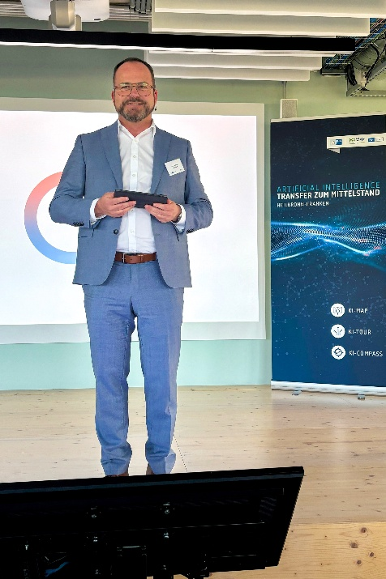  Bild 1: Dr. Gunther Wobser, Geschäftsführender Gesellschafter von LAUDA, erläuterte in seiner Keynote beim IPAI in Heilbronn am 20. Mai 2025 strategische Ansätze zur erfolgreichen KI-Integration in mittelständischen Unternehmen. © LAUDA | 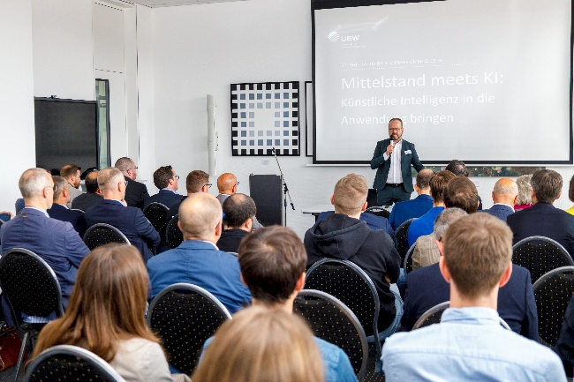  Bild 2: Dr. Gunther Wobser begrüßte rund 60 Teilnehmende, die die Präsentationen und Diskussionen auf der UBW-Konferenz ›Mittelstand meets KI‹ am 22. Mai 2025 am Firmensitz von LAUDA in Lauda-Königshofen mit Interesse verfolgen. © LAUDA
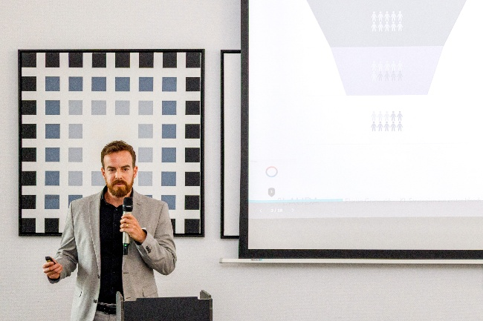  Bild 3: Florian Grunwald, Leiter IT bei LAUDA, präsentierte konkrete Best-Practice-Beispiele und praktische Umsetzungsstrategien für LAUDA.gpt vor Führungskräften mittelständischer Unternehmen. © LAUDA | 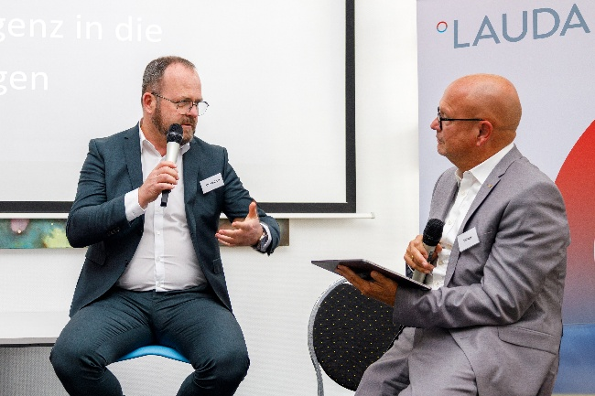  Bild 4: Dr. Gunther Wobser beteiligte sich an der Podiumsdiskussion zur richtigen Nutzung von KI, bei der er für unternehmerischen Mut bei der Innovation trotz regulatorischer Herausforderungen plädiert. © LAUDA

Wir sind LAUDA – Weltmarktführer für exakte Temperaturen. Unsere Temperiergeräte und -anlagen sind das Herz wichtiger Applikationen und leisten so einen Beitrag für eine bessere Zukunft. Als Komplettanbieter gewährleisten wir die optimale Temperatur in Forschung, Produktion und Qualitätskontrolle. Wir sind der zuverlässige Partner für Elektromobilität, Wasserstoff, Chemie, Pharma/Biotech, Halbleiter und Medizintechnik. Mit kompetenter Beratung und innovativen Lösungen begeistern wir unsere Kunden seit fast 70 Jahren täglich neu – weltweit.

Im Unternehmen gehen wir stets den entscheidenden Schritt voraus. Wir fördern unsere Mitarbeitenden und fordern uns immer wieder selbst: für eine bessere Zukunft, die wir gemeinsam gestalten.

Pressekontakt
Für die Presse stellen wir sehr gerne aufbereitete Informationen über unser Unternehmen, die LAUDA FabrikGalerie und unsere Projekte im Bereich Innovationsförderung, Digitalisierung und Ideenmanagement zur Verfügung. Wir freuen uns auf einen offenen Austausch mit Ihnen – sprechen Sie uns an!

CHRISTOPH MUHR
Leiter Unternehmenskommunikation
T + 49 (0) 9343 503-349
christoph.muhr@lauda.de

LAUDA DR. R. WOBSER GMBH & CO. KG, Laudaplatz 1, 97922 Lauda-Königshofen, Deutschland/Germany. Kommanditgesellschaft: Sitz Lauda-Königshofen, Registergericht Mannheim HRA 560069. Persönlich haftende Gesellschafterin: LAUDA DR. R. WOBSER Verwaltungs-GmbH, Sitz Lauda-Königshofen, Registergericht Mannheim HRB 560226. Geschäftsführer/Managing Directors: Dr. Gunther Wobser (Vorsitzender/President & CEO), Dr. Mario Englert (CFO), Dr. Marc Stricker (COO)

